SRF - små, raske og freidige digitale løsninger – Taushetserklæringer JRS/LF/9. oktober 2017
Begrunnelse for nødvendigheten av taushetserklæringer
Lov om universitet og høyskoler § 4-6. Studentenes taushetsplikt
«En student som i studiesammenheng får kjennskap til noens personlige forhold, har taushetsplikt etter de regler som gjelder for yrkesutøvere på vedkommende livsområde. Institusjonen skal utarbeide taushetsplikterklæring som må underskrives av de studenter dette er aktuelt for.»

Løsningsforslag A - Levere i Studentweb
Vi har i tidligere juridiske vurderinger (i 2010) vurdert at innlogging i Studentweb ikke i tilstrekkelig grad dekker uh-lovens krav til signatur i «taushetsplikterklæring som må underskrives». Siden 2010 har imidlertid kravene til å digitalisere studieadministrative prosesser økt, og vi har innført flere digitale løsninger med Feide-autentisering enn vi hadde for få år tilbake. I dag vurderer vi derfor at innlogging (autentisering) i Studentweb i tilstrekkelig grad dekker kravet til underskrift dersom studentene inne i Studentweb finner erklæring om taushet som de må akseptere at de kjenner til.
Det å levere taushetserklæring i Studentweb er en freidig løsning ettersom vi vurderer det juridiske aspektet annerledes enn før, er rask å implementere i den eksisterende nettløsningen Studentweb som studentene er vant til å bruke, og som alle studenter må gjennom hvert semester. Innebærer ikke behov for ytterligere melding til studentene om at de må lese og signere.
Mer om vurderingen av påloggingsløsningen i Studentweb og underskrift.
- Studentweb på UiO har per i dag tre påloggingsalternativer: ID-porten, Feide og fødselsnummer+pinkode. Vi planlegger å fjerne det mindre sikre autentiseringsalternativet fødselsnummer+pinkode så snart det er mulig å genere digitalt signerte karakterutskrifter i FS*. Vi håper det skjer i løpet av 2017. Når vi definerer Studentweb-løsningen som freidig er det fordi vi tidligere ikke har anerkjent pålogging med fødselsnummer+pinkode som tilstrekkelig likeverdig en håndskrevet underskrift. Her har vi snudd og aksepterer nå innlogging i Studentweb med fødselsnummer+pinkode som tilstrekkelig midlertidig autentisering for taushetserklæringer inntil vi kan fjerne fødselsnummer+pinkode som innloggingsalternativ. Det er også andre grunner til at vi ønsker sikrere autentisering ved pålogging i Studentweb: dersom vi tar i bruk løsning for å klage på sensur og søke om godkjenning.
- Vi tenker at Studentweb er den fremtidige løsningen for taushetserklæringer fordi det er grunn til å tro at også politiattester kommer i Studentweb en gang etter mai 2018. Den omtrentlige tidsangivelsen skyldes endringer i uh-loven og ny personvernlov i mai 2018.
- Alternative løsninger i Studentweb for å avgi taushetserklæring:
  - I semesterregistreringsekvensen i Studentweb.
  - Som et spørreskjema som må svares på
  - Som del av utdanningsplanen «Rettigheter og plikter» med eget kryss foran «Jeg er kjent med innholdet» (i FS-språk: Planinfotype)
- Vi anbefaler å ta i bruk siste nevnte alternativ, planinfotype. Gevinst: Vi får en rad på alle programstudentene – og klarer lett å finne det igjen i FS og erklæringen kan lett oppbevares til evig tid.
  - Alle studenter på programmet må hake av for at de er kjent med innholdet. Vi får ikke kontrollert at de faktisk har lest og forstått teksten, men det skiller i liten grad denne løsningen fra andre metoder for signerte erklæringer.
  - Vi må lage nye planinfotyper ved endringer i selve taushetserklæringen. Da må alle aktive studenter godkjenne på nytt.
Taushetserklæringen utformes i utdanningsplanen. Alle studenter som omfattes av krav til taushetserklæring er tatt opp på studieprogram med utdanningsplan. Vi velger selv hva som skal stå i teksten. Det kan eksempelvis se slik ut:
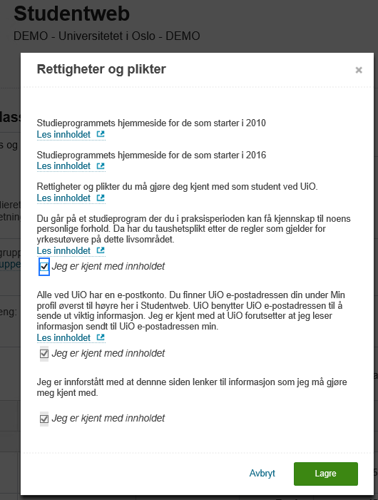

FS-saksbehandler vil finne igjen «signaturen» om taushet slik i Student samlebilde: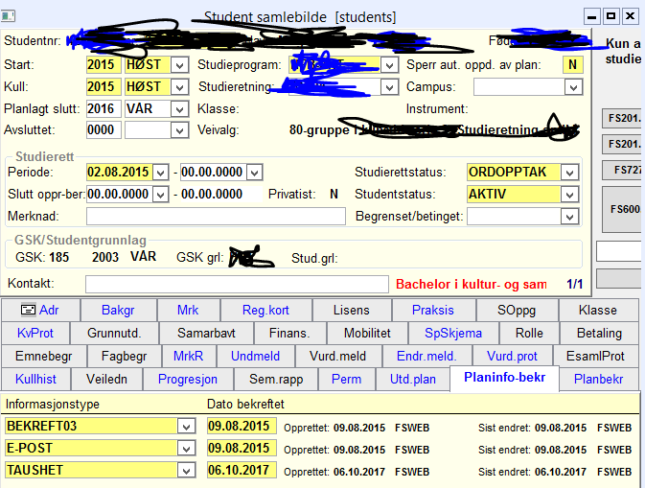
Oversikt over alle som har haket av for at de er kjent med innholdet kan listes opp i FS-rapport 728.004 «Bekreftelse av planinfotyper for utdanningsplan»:
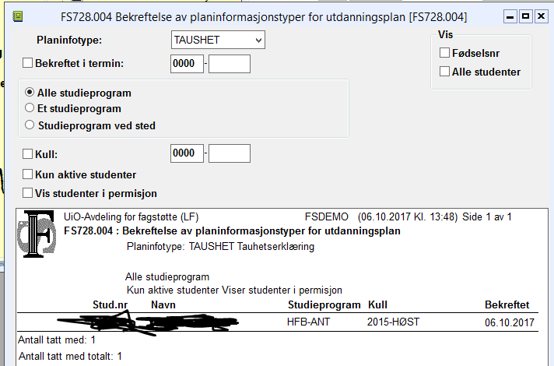

Gjenstående arbeid og beregnet arbeidstid
- AF lage én planinfotypekode i FS, eksempelvis TAUSHET og koble denne til alle relevante studieprogrammer (Arbeidstid: 10 minutter).
- AF forfatter én felles liten tekst (på bokmål, nynorsk og engelsk) som passer for alle studieprogram med krav om taushetserklæring. (Arbeidstid: opptil 3 timer)
- AF legger den felles teksten inn på den nye planinfotypekoden i FS. (Arbeidstid: 1 minutt)
- AF lager én felles nettside med info om hva tausheten innebærer, i dialog med berørte fakulteter. Nettsiden kan ha trekkspill med utfyllende informasjon for hvert studieprogram. (Arbeidstid: om lag 2 dager totalt)
- AF kobler nettsiden til den nye planinfotypekoden i FS. (Arbeidstid: 1 minutt)
- AF informerer fakultetene –> løsningen presentert i FS-nettverket 9. oktober 2017.
Beregnet arbeidstid totalt: om lag 3 dager, og det gjelder én gang for alle, dvs. ikke behov for semestervise oppdateringer eller kontroller verken for institutt, fakultetet eller AF. Løsningen er altså svært rask.
*Kort om årsaker til at vi trenger innloggingsalternativet med fødselsnummer+pinkode inntil videre:
Tidligere internasjonale studenter (utveksling inn) uten norsk fødselsnummer eller D-nummer, men med S-nr., har kunnet benytte S-nummeret + pinkode for pålogging til Studentweb for å bestille karakterutskrift på papir, samt se hvilke opplysninger vi har om dem i Studentweb. Når løsningen med digital karakterutskrift kommer på plass i FS, tenker vi at disse tidligere studentene kan bestille digital karakterutskrift via et nettskjema, og at saksbehandler formidler utskriften digitalt. Mange tidligere internasjonale studenter med kun S-nr. vil ikke kunne benytte Feide eller ID-porten i Studentweb eller i Vitnemålsportalen. Av personvernhensyn ønsker vi å slå av pålogging med fødselsnummer og pinkode og heller behandle saker fra tidligere internasjonale studenter (utveksling inn) uten norsk fødselsnummer eller D-nummer manuelt.
…

Alternativ løsning B – Nettskjema –->ikke valgt
Vi anbefaler ikke løsning B Nettskjema da den innebærer mer utviklingsarbeid og følgelig er mindre rask enn Studentweb-løsningen, og er heller ikke særlig freidig.
- Meld fra til student om at taushetserklæring skal signeres
  - E-post fra studiekonsulent i FS med lenke til nettskjema
- Studentene logger inn på nettskjema
  - Ett per program eller et felles skjema med valgmuligheter?
    - Skal alle ha den samme erklæringen? Eller kunne de ha hatt det?
    - Variant: ett skjema per semester/år?
  - Logge på med Feide eller ID-porten?
    - Logge på med brukernavn og passord må være tilstrekkelig autentisering?
  - Studenten finner selve erklæringen og setter seg grundig inn i den
  - Tausheten blir erklært ved at studenten leverer/sender inn skjemaet
- Hva kommer så?
  - Må vi ha erklæringen, eller er det tilstrekkelig å vite at studenten har erklært? Dvs. må vi ta vare på besvarelsene eller er det nok å registrere at studenten har svart?
    - Men vil vi egentlig lage dette store apparatet?
  - FS Webservice? Taste inn manuelt i FS? Publisere svar på en adgangsbegrenset nettside?
  - Hva må vi vite?
    - Hvem er studenten? Det vet Feide
    - Hvilket program gjelder det? Det vet nettskjemaet.
    - Hva skal datoen være? Dagens dato.
    - Kull? For lettere finne igjen en bestemt erklæring blant mange som er levert over mange år?

